Министерство образования Республики Беларусь

Учреждение образования

«БЕЛОРУССКИЙ ГОСУДАРСТВЕННЫЙ УНИВЕРСИТЕТ

ИНФОРМАТИКИ И РАДИОИЭЛЕКТРОНИКИ»

Факультет компьютерных систем и сетей

Кафедра электронных вычислительных машин

Лабораторная работа №1

на тему

ИССЛЕДОВАНИЕ РАБОТЫ БИПОЛЯРНОГО ТРАНЗИСТОРА

Проверил: Некревич Ю. И.

Выполнили: Гагуа Д. Р.

Клявин В. С.

МИНСК 2019

Цель: исследовать работу и параметры биполярного транзистора.

**1** **Нахождение коэффициента передачи биполярного транзистора по постоянному току**

Если подключить схему на рисунке 1.1, то снимая данные с вольметров и амперметров, можно выяснить, что коэффициент усиления  не зависит от напряжения коллектор-эмиттер , что показано в таблице 1.1.

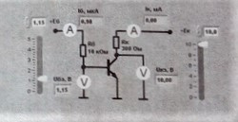

Рисунок 1.1 – Схема подключения биполярного транзистора для нахождения коэффициента передачи

Таблица 1.1 – Параметры биполярного транзистора

|  |  |  |  |  |  |
| --- | --- | --- | --- | --- | --- |
| , В | , В | , мА | , мкА | , В |  |
| 1,25 | 5 | 8,96 | 52,99 | 0,09 | 169 |
| 2,5 | 5 | 8,92 | 176,27 | 0,06 | 50,6 |
| 5 | 5 | 8,9 | 424,37 | 0,07 | 21 |
| 1,25 | 10 | 8,88 | 53,12 | 0,09 | 167 |
| 2,5 | 10 | 8,88 | 176,33 | 0,06 | 50,4 |
| 5 | 10 | 8,87 | 424,44 | 0,05 | 20,9 |

**2** **Получение входной характеристики биполярного транзистора в схеме с общим эмиттером**

Для получения входной характеристики нужно получить схему на рисунке 2.1. Входная характеристика показана на рисунке 2.2.

С помощью данных таблицы 2.1 было вычислено дифференциальное сопротивление биполярного транзистора.

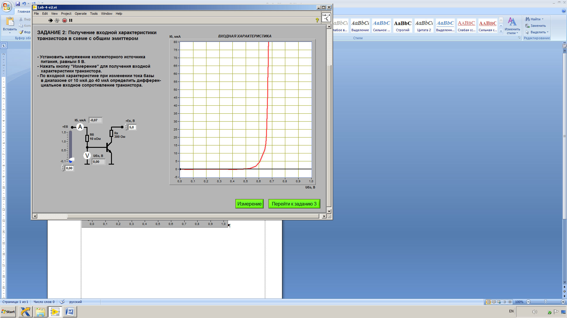

Рисунок 2.1 – Схема подключения биполярного транзистора для получения входной характеристики



Рисунок 2.2 – Входная характеристика биполярного транзистора

Таблица 2.1 – Вычисление дифференциального сопротивления биполярного транзистора

|  |  |  |  |  |
| --- | --- | --- | --- | --- |
| , В | , В | , мкА | , В | , Ом |
| 5 | 0,76 | 10,04 | 0,63 | 1013,856 |
| 5 | 1,11 | 39,63 | 0,66 |

**3** **Получение семейства выходных характеристик биполярного транзистора в схеме с общим эмиттером**

Для получения выходных характеристик нужно подключить схему на рисунке 3.1. Выходные характеристики с построенной нагрузочной линией показаны на рисунке 3.2.

Для определения были дифференциального коэффициента передачи по току были использованы данные таблицы 3.1 и возможности программы LabView (рисунок 3.3).

По нагрузочной линии на рисунке 3.2 были определены параметры рабочей точки (таблица 3.2).

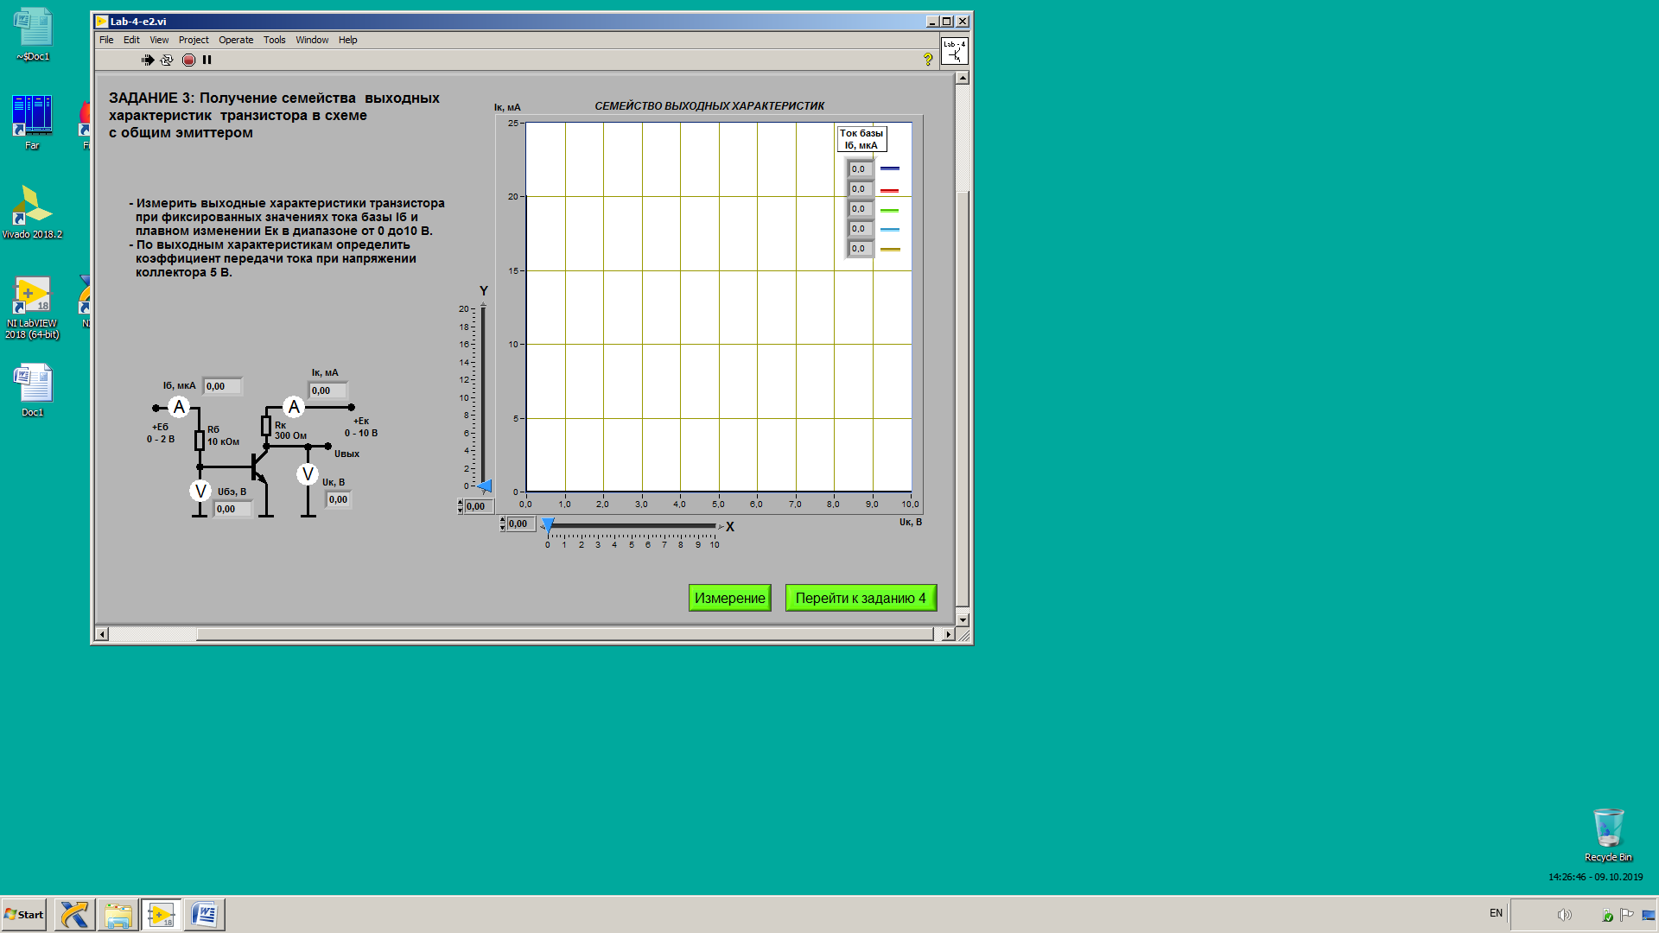

Рисунок 3.1 – Схема подключения биполярного транзистора для получения выходных характеристик

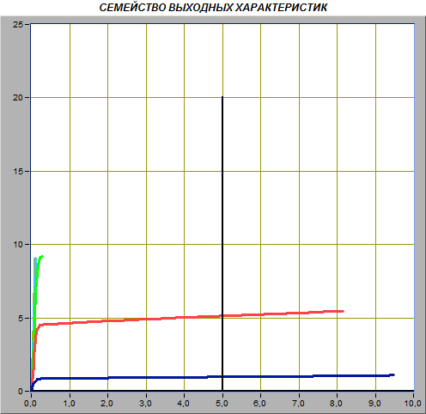

Рисунок 3.2 – Выходные характеристики и нагрузочная линия биполярного транзистора

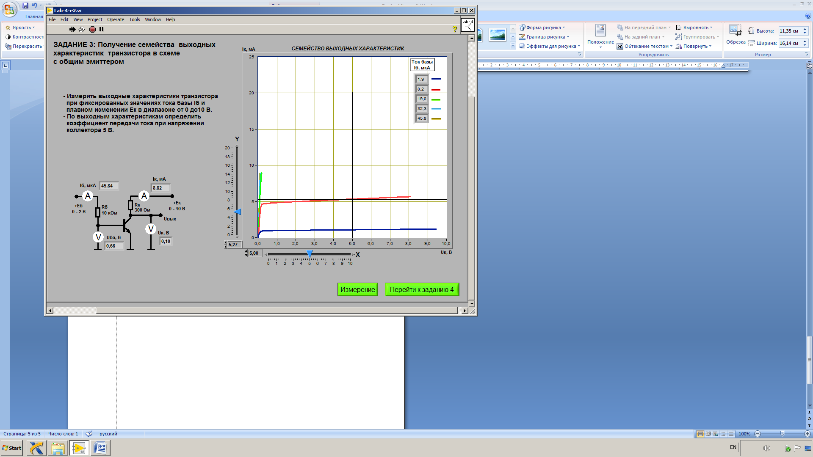

Рисунок 3.3 – Выходные характеристики биполярного транзистора

Таблица 3.1 – Вычисление дифференциального коэффициента передачи по току

|  |  |  |  |
| --- | --- | --- | --- |
| , В | , мА | , мкА |  |
| 5 | 1,07 | 1,9 | 666,67 |
| 5 | 5,27 | 8,2 |

Таблица 3.2 – Вычисление параметров рабочей точки

|  |  |  |
| --- | --- | --- |
| , В | , мА | , мкА |
| 2,5 | 4,97 | 8,2 |

**4** **Установка рабочей точки транзисторного каскада с общим эмиттером**

Для исследования транзисторного каскада используется схема на рисунке 4.1. Полученные характеристики и формы сигналов при параметрах из таблицы 4.1 показаны на рисунке 4.2.

Данные для вычисления коэффициентов усиления даны в таблице 4.2, а сами результаты – в таблице 4.3.

Результаты исследований смещения рабочей точки показаны на рисунках 4.4 и 4.5. При повышении рабочей точки искажение выходного сигнала повышается.

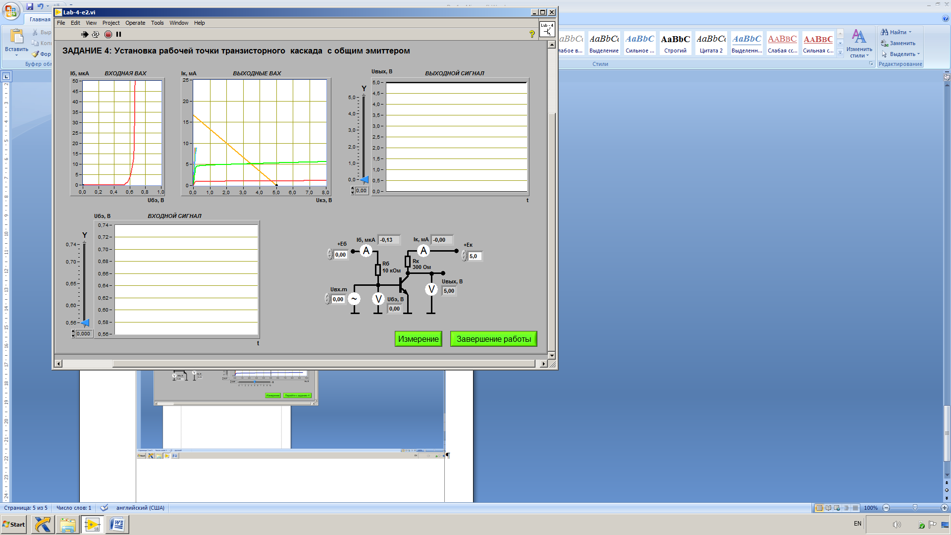

Рисунок 4.1 – Схема подключения биполярного транзистора для установки рабочей точки транзисторного каскада

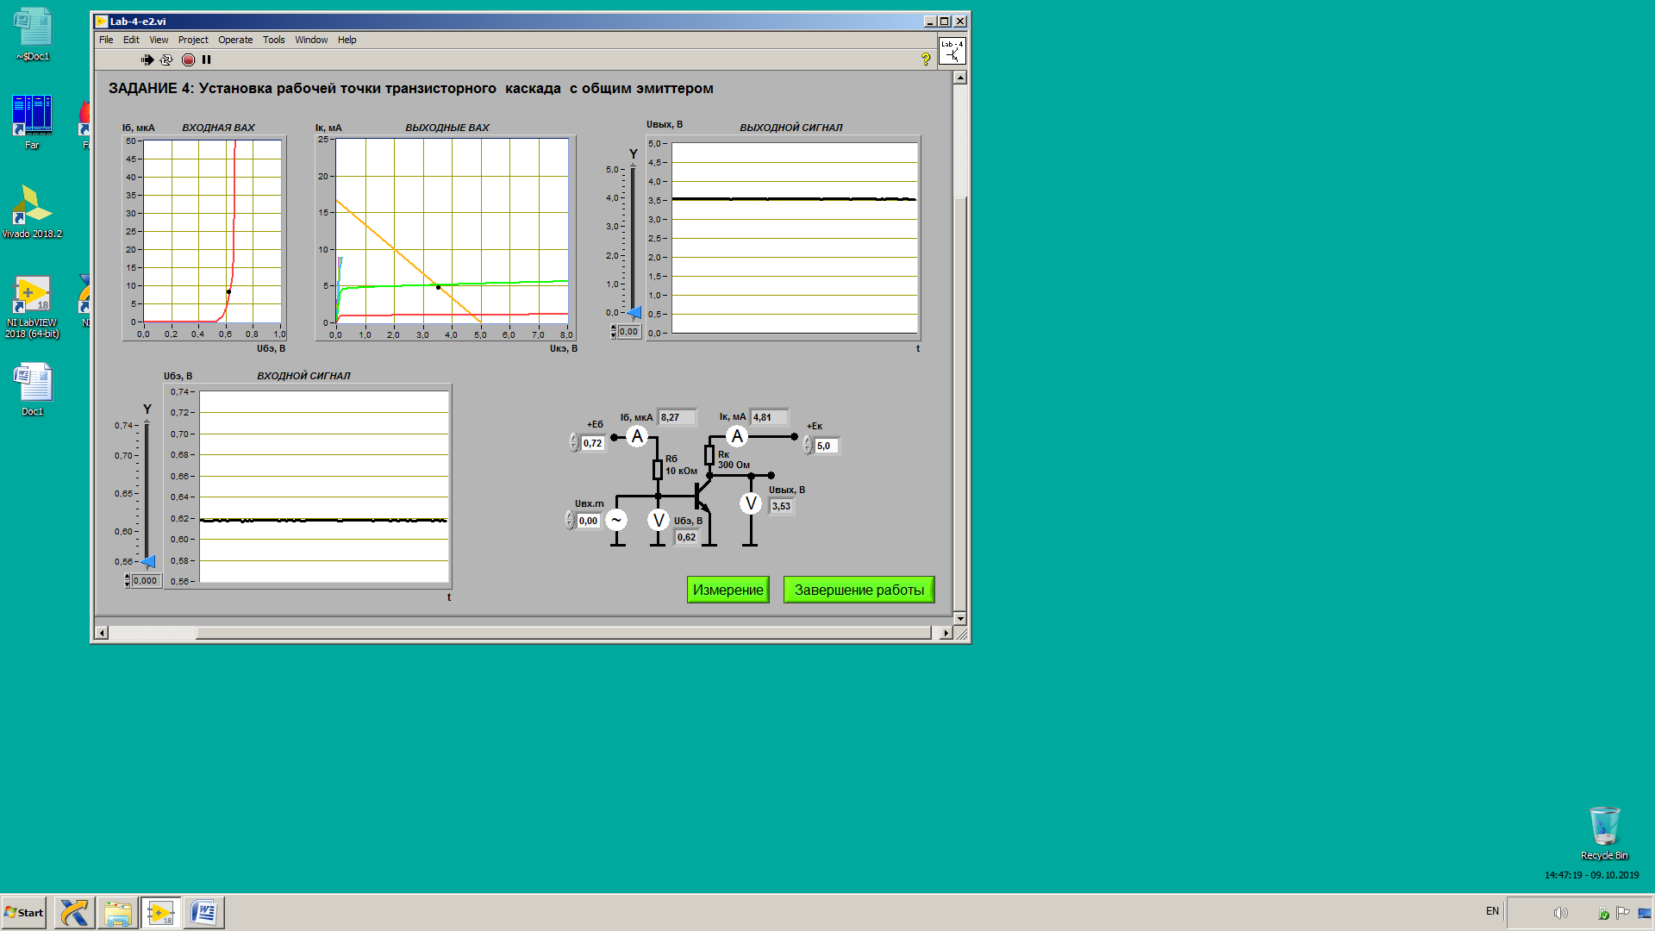

Рисунок 4.2 – Характеристики и формы сигналов биполярного транзистора

Таблица 4.1 – Вычисление параметров

|  |  |  |  |
| --- | --- | --- | --- |
| , мкА | , В | , мА | , В |
| 8,27 | 0,62 | 4,81 | 5 |

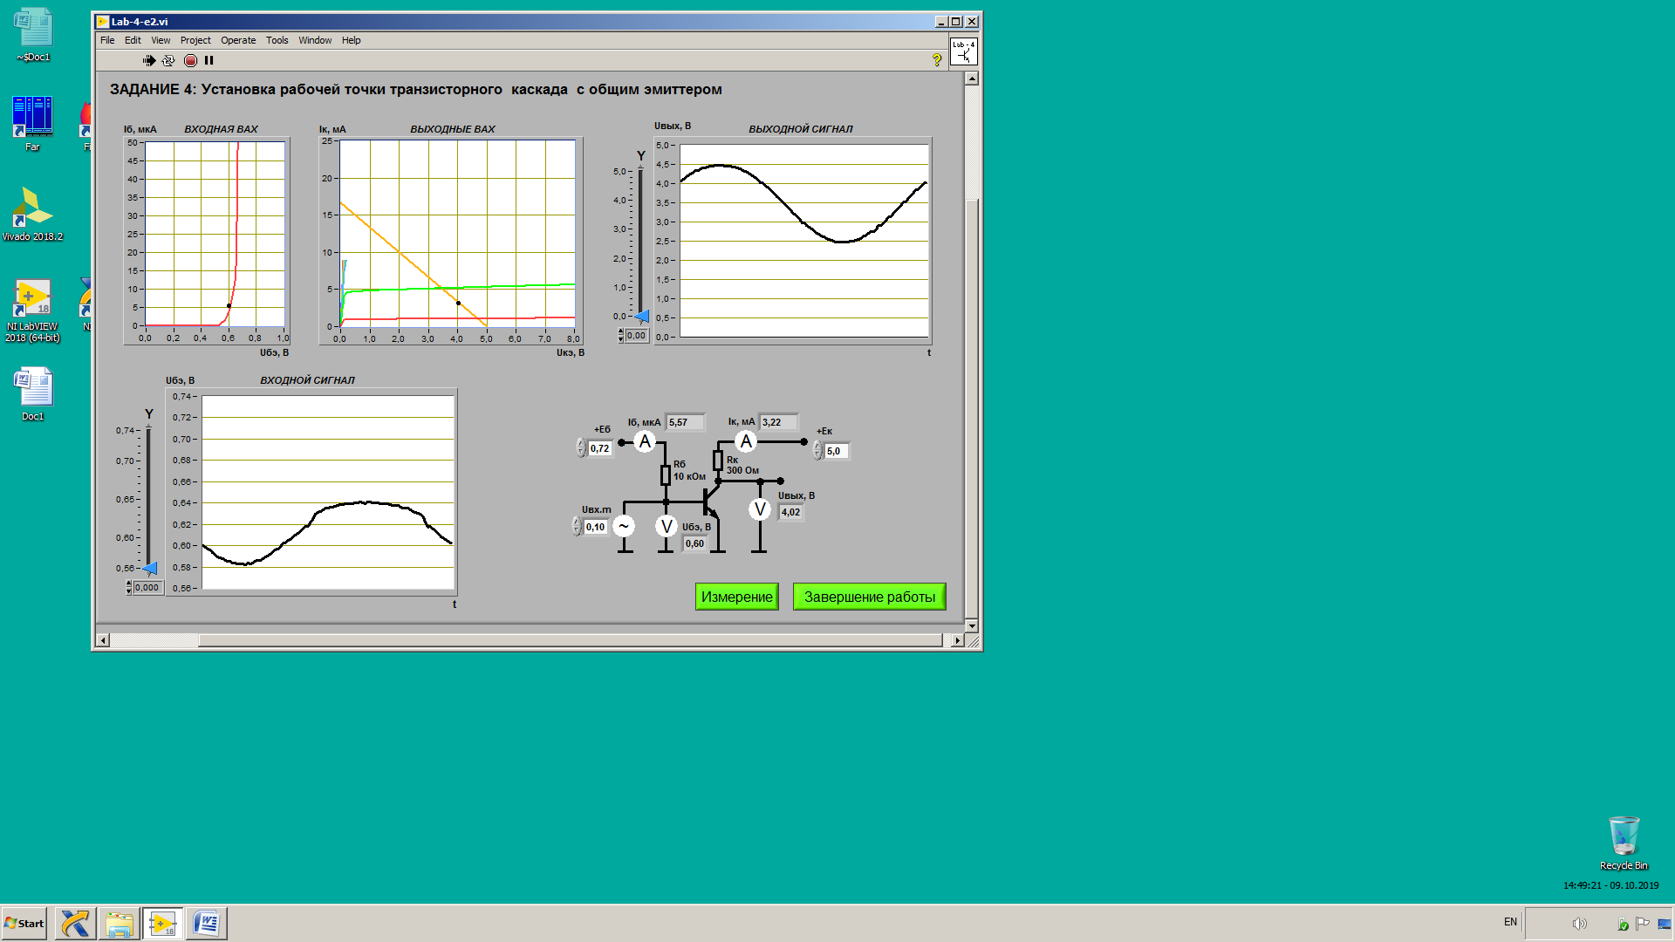

Рисунок 4.3 – Характеристики и формы сигналов биполярного транзистора с максимальном неискажённом выходном сигнале

Таблица 4.2 – Вычисление амплитуды напряжений

|  |  |  |  |
| --- | --- | --- | --- |
|  |  |  |  |
| , В | 0,64 | 0,583 | 0,0285 |
| , В | 4,46 | 2,46 | 1 |

Таблица 4.3 – Вычисление коэффициентов усиления по напряжению

|  |  |
| --- | --- |
|  |  |
| 35 | 57,72 |

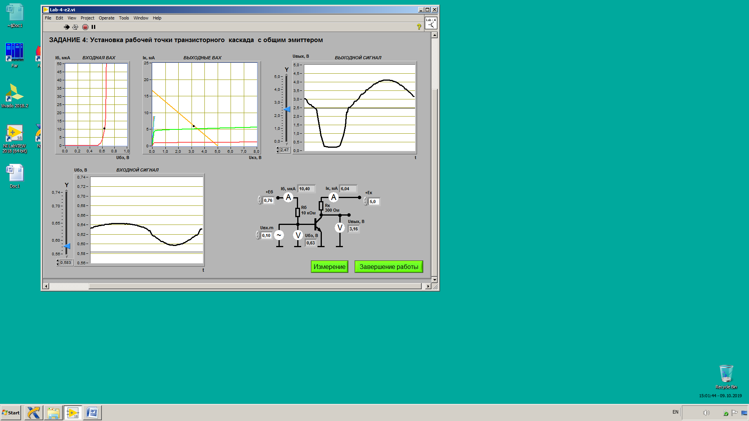

Рисунок 4.4 – Характеристики и формы сигналов биполярного транзистора с максимальном неискажённом выходном сигнале со смещением рабочей точки вверх

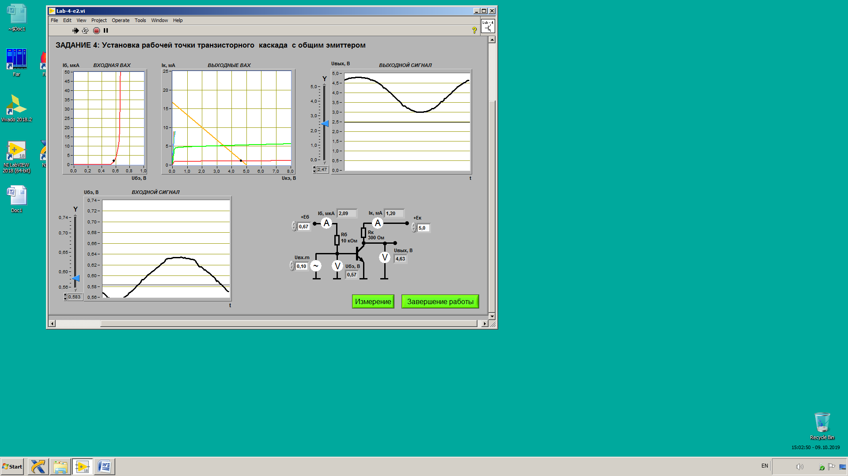

Рисунок 4.5 – Характеристики и формы сигналов биполярного транзистора с максимальном неискажённом выходном сигнале со смещением рабочей точки вниз